GE Centaurus Revisionsverschluss für Urinal, Edelstahl

Geberit

Eigenschaften

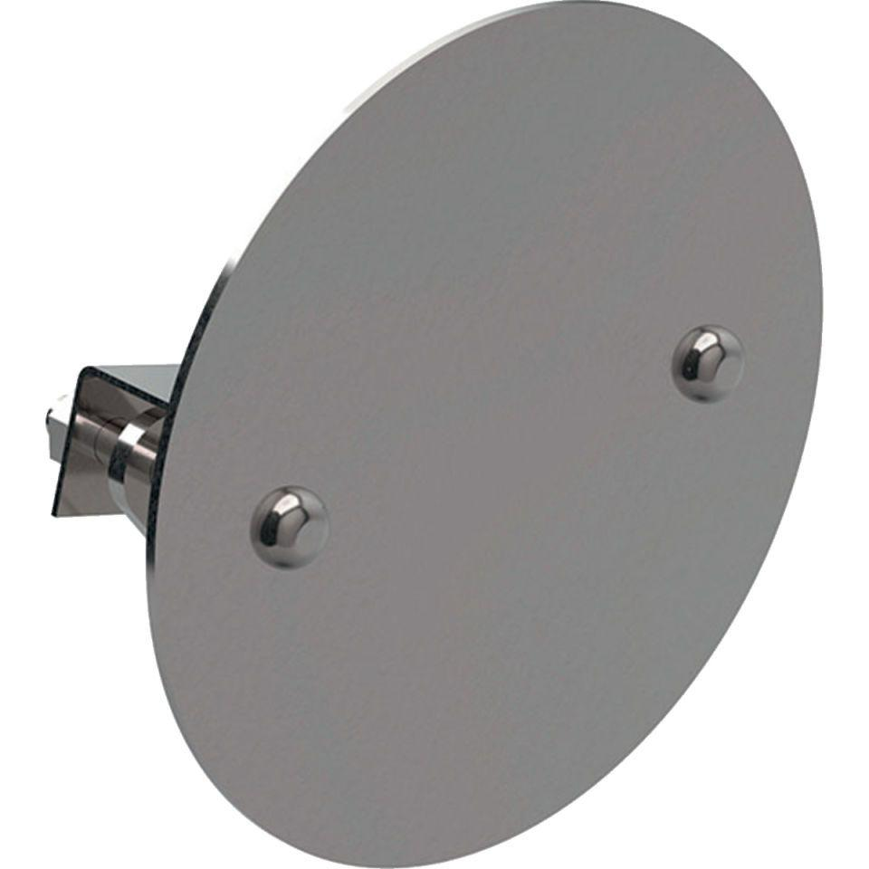

GTIN:

4022009233254

HAN:

500210000